Udemy 網頁開發課程之商業分析
評估任務二:商業分析模擬
Business Analytics Simulation — Demand for Web-Development Courses
課程:231708 Foundation Studio — Session 3 2026
學生姓名:PoKai Huang 學號:26254793
提交日期:2026 年 5 月

資料來源:Udemy Courses Dataset(Kaggle,n = 1,203,已剔除缺失值)

身為一家網頁開發公司的數據分析師,本報告運用 Udemy 平台上 1,203 門網頁開發類課程的真實資料(取自 Kaggle,已剔除缺失值),分析課程價格、訂閱人數與其他特徵之間的關係,作為公司評估是否拓展至線上教育市場的決策依據。以下依序回答十一個分析問題;迴歸的虛擬變數基準組為 2011 年與「All Levels」。

問題一:描述性統計
表 1 列出六個主要變數的集中趨勢(平均數、中位數、眾數)與離散程度(標準差、最小值、最大值)。
變數 | 平均數 | 中位數 | 眾數 | 標準差 | 最小值 | 最大值
price | 77.04 | 50.00 | 20.00 | 66.15 | 0.00 | 200.00
num_subscribers | 6,635 | 2,430 | 578 | 14,559 | 19 | 268,923
num_reviews | 357 | 65 | 16 | 1,573 | 0 | 27,445
num_lectures | 53 | 32 | 20 | 63 | 5 | 779
rating | 0.643 | 0.760 | 0.960 | 0.306 | 0.000 | 1.000
content_duration | 5.59 | 3.00 | 1.00 | 7.24 | 0.50 | 76.50
表 1 六個主要變數的描述性統計(n = 1,203)
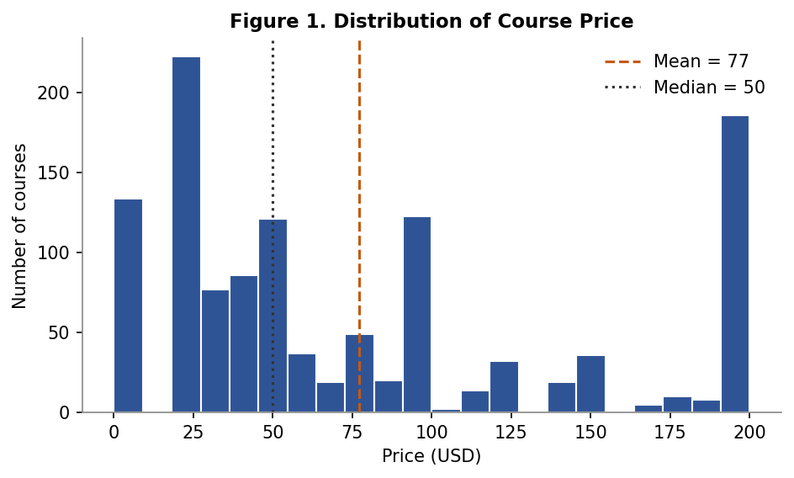
圖 1 課程價格(price)的次數分布
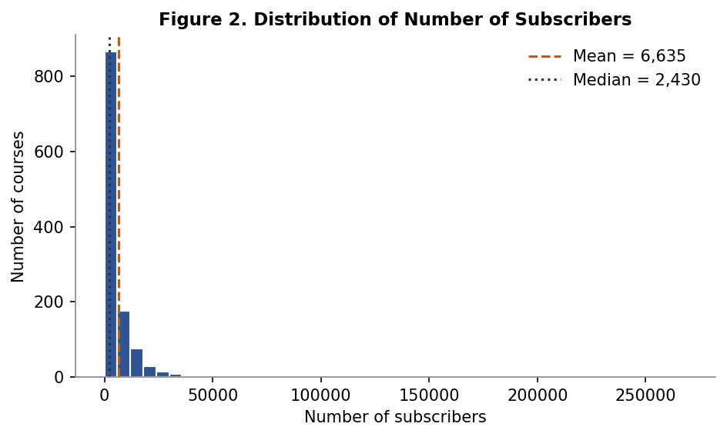
圖 2 訂閱人數(num_subscribers)的次數分布
分布特徵:price 呈現右偏(平均數 77.04 高於中位數 50):多數課程定價偏低,少數高價課程拉高平均;圖 1 左端可見一群價格為 0 的免費課程。num_subscribers 則呈極端右偏——平均數 6,635 遠高於中位數 2,430,最大值高達 268,923,偏態係數約 8.4。絕大多數課程訂閱數不高,僅極少數「爆款」課程擁有龐大訂閱;這也意味平均數會被極端值嚴重拉高,中位數更能代表「典型」課程。此高度偏態預示:後續迴歸若直接使用原始數值,結果易受極端值影響(詳見問題十)。rating 則略為左偏(中位數 0.76 高於平均 0.64)。

問題二:level 與 year 的頻數分布
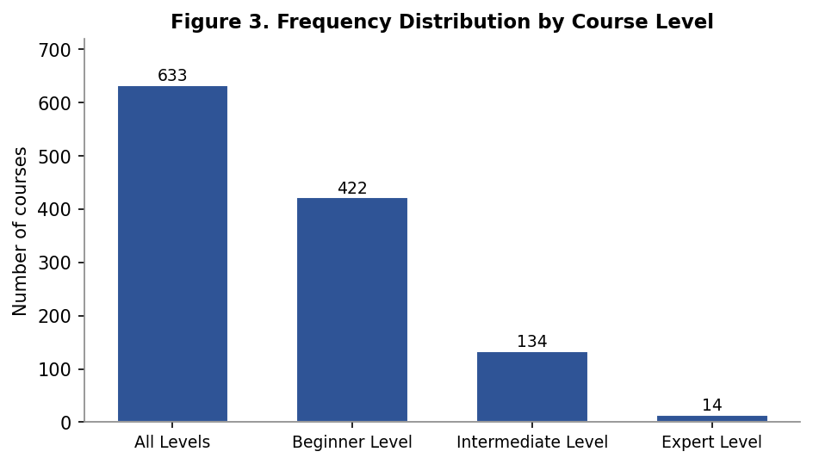
圖 3 課程程度(level)的頻數分布
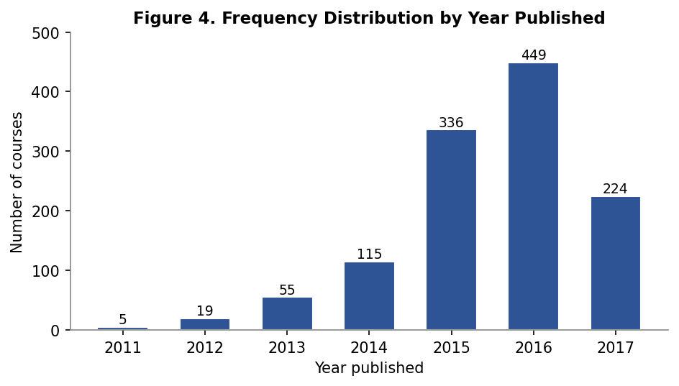
圖 4 課程推出年份(year)的頻數分布
就課程程度而言,超過半數課程標示為「All Levels」(633 門,52.6%),其次為「Beginner Level」(422 門,35.1%);「Intermediate」與「Expert」合計不足 13%,顯示平台的網頁開發課程以「不分程度/初學者」為主。就推出年份而言,課程數由 2011 年的 5 門快速成長,2016 年達到高峰(449 門),2017 年為 224 門(資料可能僅涵蓋當年部分月份)。此趨勢反映線上網頁開發課程的供給在 2014–2016 年間急速擴張——對考慮進入市場的公司而言,意味著這是一個競爭日益激烈的紅海市場。就變數型態而言,level 屬定性(類別)變數;year 本身為數值,但本報告將其視為類別並以虛擬變數處理,而 price、num_subscribers、num_reviews、num_lectures、content_duration 與 rating 則均為定量變數。

問題三:單樣本 t 檢定 — 平均評分是否等於 65%
假設:原假設 H₀:課程母體的平均評分等於 0.65(65%);備擇假設 H₁:課程母體的平均評分不等於 0.65。採雙尾單樣本 t 檢定,顯著水準 5%。
結果與結論:樣本平均評分為 0.6431(n = 1,203),檢定統計量 t = -0.788,自由度 = 1202,p 值 = 0.431。由於 p = 0.431 遠大於 0.05,在 5% 顯著水準下無法拒絕原假設。亦即:沒有足夠的統計證據顯示課程的平均評分與 65% 有顯著差異。進一步以區間估計檢視,平均評分的 95% 信賴區間約為 [0.626, 0.660];此區間涵蓋檢定值 0.65,與上述 p = 0.431、無法拒絕原假設的結論一致。

問題四:價格與訂閱人數的相關性
預測:根據經濟學的需求法則,在其他條件不變下,價格上升應使需求量(訂閱人數)下降,因此筆者預期 price 與 num_subscribers 為負相關。
計算結果:price 與 num_subscribers 的皮爾森(Pearson)相關係數為 0.014,幾乎為零;斯皮爾曼等級相關亦僅 -0.065。資料並未呈現預期的負相關,與預測不符。
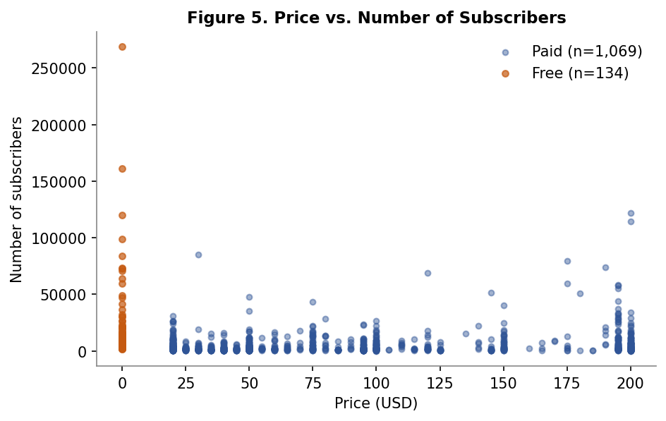
圖 5 價格與訂閱人數散佈圖(免費課程以橘點標示)
評論與可能解釋:(1) 免費課程的干擾——134 門免費課(price = 0)平均訂閱數高達 17,864,遠高於付費課的 5,227(見圖 5),這群「零價格、高訂閱」的觀測值壓平了整體的價量關係;(2) 價格內生於品質——較貴的課程往往內容更完整、講師更具經驗,品質本身會吸引訂閱,使價格的負向效果被品質的正向效果抵銷;(3) 此處的原始相關係數混合了異質課程,並未控制其他特徵。後續迴歸(問題五)即在控制這些特徵後重新檢視價量關係。

問題五:價格對訂閱人數的線性迴歸
簡單迴歸模型以 num_subscribers 為因變數、price 為唯一自變數,結果如表 2。
項目 | 係數 | 標準誤 | t 值 | p 值
截距 (Intercept) | 6,397.99 | — | — | —
price | 3.077 | 6.351 | 0.48 | 0.628
表 2 簡單迴歸結果(因變數:num_subscribers;R² = 0.0002,n = 1,203)
多元迴歸模型再加入控制變數:課程講座數(num_lectures)、課程時長(content_duration),以及 year 與 level 的類別虛擬變數,結果如表 3。
項目 | 係數 | 標準誤 | t 值 | p 值
截距 (Intercept) | 20,778.842 | 6,229.256 | 3.34 | < 0.001
price | -4.425 | 6.683 | -0.66 | 0.508
num_lectures | 0.226 | 12.610 | 0.02 | 0.986
content_duration | 300.730 | 108.606 | 2.77 | 0.006
level:Beginner | 1,038.516 | 870.201 | 1.19 | 0.233
level:Expert | 8,671.545 | 3,744.405 | 2.32 | 0.021
level:Intermediate | -576.249 | 1,318.523 | -0.44 | 0.662
year:2012 | -6,174.282 | 6,954.133 | -0.89 | 0.375
year:2013 | -1,641.504 | 6,480.094 | -0.25 | 0.800
year:2014 | -12,845.698 | 6,339.825 | -2.03 | 0.043
year:2015 | -15,160.559 | 6,250.414 | -2.43 | 0.015
year:2016 | -17,797.350 | 6,238.689 | -2.85 | 0.004
year:2017 | -19,433.136 | 6,278.637 | -3.10 | 0.002
表 3 多元迴歸結果(因變數:num_subscribers;R² = 0.108,調整後 R² = 0.099,n = 1,203;基準組:2011 年、All Levels)
多元模型整體顯著(F 檢定 p < 0.001),R² 為 0.108;各係數的解讀見問題六。

問題六:迴歸係數的解讀與顯著性
價格(price):簡單模型中係數為 +3.08(p = 0.628),多元模型中為 -4.43(p = 0.508),兩者皆不具統計顯著性。多元模型的數值意義為:在控制其他特徵後,價格每提高 1 美元,預測訂閱人數平均減少約 4.4 人——但此效果與零無顯著差異,不能斷言價格確實壓低了訂閱。
課程時長(content_duration):係數 +300.7,p = 0.006,在 1% 水準顯著。課程每增加 1 小時內容,預測訂閱人數平均增加約 301 人——是模型中最強且方向最穩健的正向驅動因子。
講座數(num_lectures):係數約 0.23,p = 0.986,完全不顯著。在已控制課程時長後,單純的講座「則數」對訂閱沒有額外解釋力。
年份虛擬變數:相對於基準年 2011,2014–2017 年的係數皆顯著為負(例如 2017 年為 -19,433,p = 0.002),且越近年數值越負。這反映越早推出的課程累積訂閱的時間越長,而非新課程「品質較差」。
程度虛擬變數:相對於「All Levels」,Expert Level 的係數為 +8,672(p = 0.021)顯著為正;Beginner 與 Intermediate 則不顯著。惟 Expert 課程僅 14 門,此結果應審慎看待。
為何加入控制變數後價格係數會改變:這是遺漏變數偏誤(omitted variable bias)。課程時長同時與價格正相關(內容越多、定價越高),又與訂閱人數正相關;簡單模型未納入課程時長,便把這部分原屬「課程時長」的正向效果錯誤地歸給了價格,使價格係數偏正(+3.08)。一旦在多元模型中控制課程時長等變數,價格係數便回落並轉為負值(−4.43),更接近其「淨」效果。

問題七:模型的解釋力
多元迴歸模型的 R² 為 0.108,代表模型中的自變數合計只能解釋訂閱人數變異的約 10.8%,其餘約 89% 的變異未被解釋。這顯示:僅憑課程的可觀察特徵(價格、講座數、時長、年份、程度)對線上課程需求的預測能力相當有限。訂閱人數可能更取決於難以量化的因素——課程品質、講師知名度、行銷與曝光、平台演算法推薦、口碑評價等。對公司而言,這意味著不能單靠這些表面特徵準確預估一門新課程的市場表現,進入線上教育市場存在相當程度的需求不確定性。

問題八:第五題的結果是否反映因果效應?
第五題的迴歸結果不應被解讀為價格對需求的因果效應,而較可能捕捉到其他因素。主因是遺漏變數偏誤與價格的內生性:價格並非隨機指派,而是與許多未被觀測、卻同時影響訂閱人數的因素相關。
一個具體的遺漏因素是課程品質(內容完整度、製作水準、講師專業度)。高品質課程往往定價較高,同時也因品質而吸引更多訂閱;模型未納入品質,價格便成了品質的代理變數。
此推論可由一項穩健性檢查佐證(見表 4):若僅以 1,069 門付費課程估計(排除 134 門免費課),價格與訂閱人數的關係反轉為顯著正向——多元模型中價格係數變為 +27.1(p < 0.001)。付費市場呈現「越貴、訂閱越多」,正符合「價格替品質說話」的解釋,而非真正的需求法則。因此第五題的係數混合了價格效果與品質等遺漏因素,不能視為因果效應。
指標 | 全部 1,203 筆 | 僅付費 1,069 筆
price 與訂閱的相關係數 | 0.014 | +0.220
多元迴歸 price 係數 | -4.43(不顯著) | +27.1(p < 0.001)
對數模型 log(price) 係數 | -0.154(p < 0.001) | +0.248(p < 0.001)
表 4 穩健性檢查:全樣本 vs 僅付費樣本 — 價量關係隨樣本翻轉

問題九:最能預測需求的因素與課程建議
根據第五題的結果,對訂閱人數最具預測力的可觀察因素是課程時長(content_duration)——它是唯一在多元模型中顯著、且方向穩定的正向驅動因子;其次,Expert 程度的課程訂閱數顯著較高,而課程的推出年份則主要反映訂閱累積的時間。價格本身並非有效的預測或操作槓桿(係數不顯著)。
若目標是確保較高的訂閱人數,筆者建議公司優先開發內容扎實、時數充足的課程,而非僅靠增加講座「則數」或單純壓低價格;亦可考慮投入較進階(Expert)的題材以做出市場區隔。同時須留意:「舊課程訂閱較多」反映的是時間累積效果,並非可立即複製的策略——新課程需要時間經營與口碑累積。

問題十:對數—對數需求函數
依公司經濟學家的建議,將問題五(含控制變數)的模型改以對數形式估計:因變數改為 log(訂閱人數)、價格自變數改為 log(價格)(資料集已提供對應的對數欄位;其中價格為零的免費課程,於取對數前先加上一微小常數,以避免 log(0) 無定義)。估計結果如表 5。
項目 | 係數 | 標準誤 | t 值 | p 值
截距 (Intercept) | 9.7488 | 0.5317 | 18.33 | < 0.001
log(price) | -0.1544 | 0.0124 | -12.44 | < 0.001
num_lectures | 0.0016 | 0.0011 | 1.54 | 0.124
content_duration | 0.0217 | 0.0092 | 2.35 | 0.019
level:Beginner | 0.0244 | 0.0741 | 0.33 | 0.742
level:Expert | 0.0032 | 0.3190 | 0.01 | 0.992
level:Intermediate | 0.1549 | 0.1123 | 1.38 | 0.168
year:2012 | -0.5555 | 0.5925 | -0.94 | 0.349
year:2013 | -0.5918 | 0.5517 | -1.07 | 0.284
year:2014 | -1.1422 | 0.5404 | -2.11 | 0.035
year:2015 | -1.3783 | 0.5322 | -2.59 | 0.010
year:2016 | -1.7522 | 0.5311 | -3.30 | < 0.001
year:2017 | -2.2315 | 0.5343 | -4.18 | < 0.001
表 5 對數—對數迴歸結果(因變數:log(num_subscribers);R² = 0.229,調整後 R² = 0.222,n = 1,203)
結論是否改變:是。log(price) 的係數為 -0.154,p < 0.001,在統計上高度顯著。相較於問題五的線性模型(價格係數不顯著),對數模型顯示價格與訂閱人數之間存在顯著的負向關係:價格每上升 1%,訂閱人數平均下降約 0.15%(即價格彈性約 −0.15,需求缺乏彈性)。
模型擬合:R² 由線性模型的 0.108 提升至 0.229,解釋力提高超過一倍,顯示對數設定明顯更能配適資料。
設定是否更合適:筆者認為對數—對數設定確實較佳。問題一已顯示價格與訂閱人數都極度右偏;取對數可壓縮極端值、使關係更接近線性,且係數能直接解讀為彈性,便於商業比較。惟須提醒:同一項穩健性檢查顯示,僅就付費課程估計時 log(price) 係數轉為 +0.248(p < 0.001,見表 4)。可見全樣本的 −0.15 彈性主要由「免費 vs 付費」的對比所驅動,而非付費市場內部真正的價格反應。因此對數設定在統計上較適當,但其係數仍非乾淨的因果彈性。
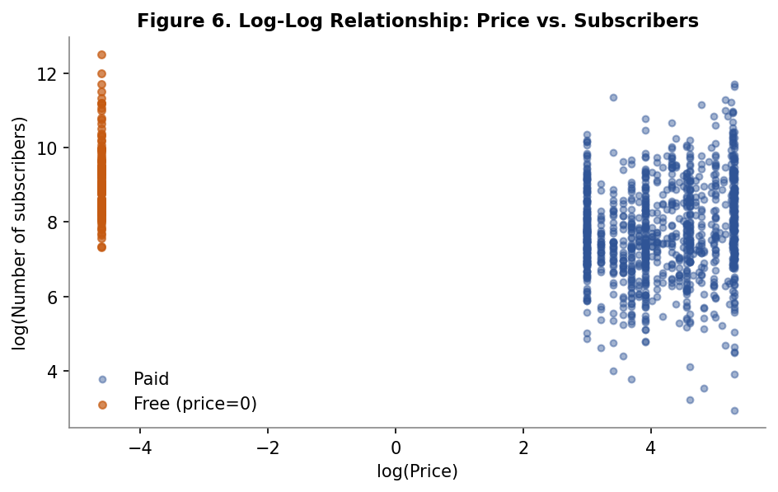
圖 6 log(價格) 與 log(訂閱人數) 散佈圖

問題十一(挑戰題):線性需求曲線
以問題五的多元迴歸方程,為一門具下列特徵的課程預測訂閱人數:50 則講座、課程時長 10 小時、2017 年推出、初級(Beginner)程度。在不同價格下的預測訂閱人數為:價格 0 美元 → 5,403 人;50 美元 → 5,182;100 美元 → 4,960;150 美元 → 4,739;200 美元 → 4,518。將這些(訂閱人數, 價格)點相連,即得圖 7 的線性需求曲線。
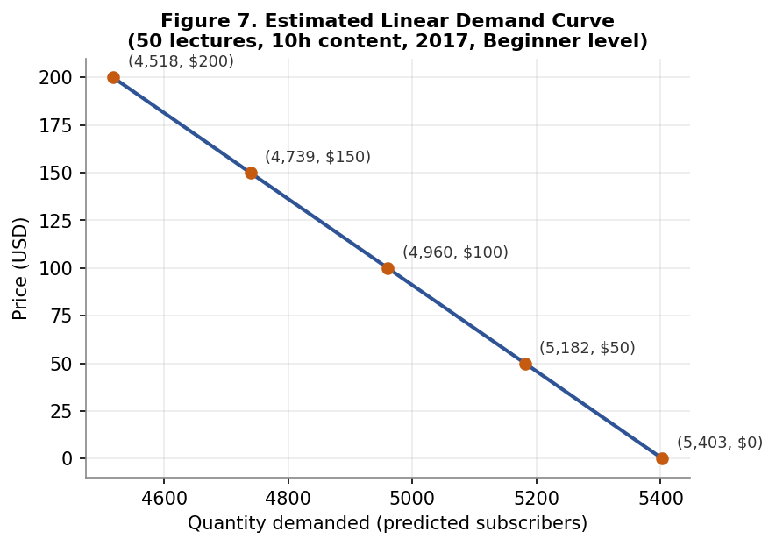
圖 7 估計的線性需求曲線(50 則講座、10 小時、2017 年、Beginner)
曲線的含義:這是一條向下傾斜的線性需求曲線,斜率為「價格每提高 1 美元、預測訂閱人數減少約 4.4 人」,需求方程約為 Q ≈ 5,403 − 4.4 × P。它表示在課程其他特徵固定下,價格越高、預測需求量越低,方向上符合需求法則。但須謹慎解讀:此斜率來自問題五中並不顯著的價格係數,因此這條曲線較適合作為「在給定特徵下的需求預測工具」,而非價格因果效果的精確度量。

結論與商業建議
綜合本次分析,對考慮拓展線上教育的公司有三點啟示。第一,課程需求高度集中且難以預測——訂閱數呈極端右偏,迴歸模型僅能解釋約 11% 的變異,公司不應期待用簡單的課程特徵準確預估新課表現,須為需求不確定性預留空間。第二,課程內容深度(時長)是最穩健的正向驅動因子,值得作為產品設計與資源投入的重點。第三,價格與需求的關係並不單純:線性模型看不出顯著效果,對數模型顯示輕微的負彈性(約 −0.15),但穩健性檢查顯示此關係主要源於免費課程,且價格與品質高度糾纏,無法視為因果。因此公司在定價決策上應同時考量「價格作為品質訊號」的效果,而非單純假設「降價即可衝高訂閱」。
最後,本分析仍有若干限制宜一併說明。資料屬單一時點的觀察性橫斷面,只能描述變數間的關聯、無法確立因果;免費課程對價量關係造成明顯干擾,使全樣本與付費樣本的結論在方向上出現反轉加上模型僅能解釋約一到兩成的訂閱變異,課程品質、講師聲譽與行銷曝光等關鍵因素並未納入。因此上述結論較適合作為進入市場前的初步參考,而非精確的需求預測。

參考文獻
andrewmvd. (2020). Udemy courses [Data set]. Kaggle. https://www.kaggle.com/datasets/andrewmvd/udemy-courses
University of Technology Sydney. (2026). 231708 Foundation Studio, Unit 2: Business statistics and linear regression [Course materials].

